|  |
| --- |
| UBND TỈNH HẢI DƯƠNG  **SỞ GIÁO DỤC VÀ ĐÀO TẠO**  **BẢN MÔ TẢ SÁNG KIẾN**  **Tên sáng kiến: Một số biện pháp hướng dẫn học sinh lớp 2**  **viết đoạn văn kể với chủ điểm: "Mái ấm gia đình".**  **Bộ môn (lĩnh vực): Tiếng Việt: Luyện viết đoạn.**  **Cấp học: Tiểu học**  **Năm học: 2022 – 2023** |

**THÔNG TIN CHUNG VỀ SÁNG KIẾN**

**1. Tên sáng kiến:** Một số biện pháp giúp học sinh lớp 2 viết đoạn văn kể với chủ điểm: "**Mái ấm gia đình**".

**2. Lĩnh vực áp dụng sáng kiến:** Môn Tiếng Việt: Luyện viết đoạn văn cho học sinh lớp 2.

**3. Tác giả:**

Họ và tên: Phạm Thị Thúy An Nữ

Ngày/ tháng/năm sinh: 04/6/1988

Trình độ chuyên môn: Đại học Sư Phạm Tiểu học

Chức vụ, đơn vị công tác: Giáo viên –Trường Tiểu học Hiệp Cát

Điện thoại: 0348191970

**4. Chủ đầu tư tạo ra sáng kiến:** Tác giả của sáng kiến

**5. Đơn vị áp dụng sáng kiến lần đầu:** Trường Tiểu học Hiệp Cát, xã Hiệp Cát, huyện Nam Sách, tỉnh Hải Dương. Số điện thoại: 02203900368.

**6. Các điều kiện cần thiết để áp dụng sáng kiến:**Cơ sở vật chất, chương trình môn Tiếng Việt, các thiết bị dạy và học, tài liệu tham khảo.

**7. Thời gian áp dụng sáng kiến lần đầu:** Năm học 2022 – 2023.

**8. Cam kết không sao chép hoặc vi phạm bản quyền:** Tôi cam kết sáng kiến này không sao chép hay vi phạm bản quyền, nếu sai tôi hoàn toàn chịu trách nhiệm.

|  |  |
| --- | --- |
| **HỌ TÊN TÁC GIẢ** | **XÁC NHẬN CỦA CƠ QUAN ĐƠN VỊ ÁP DỤNG SÁNG KIẾN** |

**XÁC NHẬN CỦA PHÒNG GD&ĐT**

MỤC LỤC

|  |  |  |
| --- | --- | --- |
| **STT** | **TÊN CÁC ĐẦU MỤC** | **TRANG** |
|  | THÔNG TIN CHUNG VỀ SÁNG KIẾN |  |
|  | TÓM TẮT SÁNG KIẾN |  |
| 1 | MÔ TẢ SÁNG KIẾN  Hoàn cảnh nảy sinh sáng kiến | 1 |
| 2 | Cơ sở lí luận | 2 |
| 3 | Thực trạng vấn đề | 3 |
| 3.1 | Đối với giáo viên | 3 |
| 3.2 | Đối với học sinh | 4 |
| 3.3 | Mục đích nghiên cứu | 5 |
| 3.4 | Nhiệm vụ nghiên cứu | 5 |
| 3.5 | Phương pháp nghiên cứu | 5 |
| 3.6 | Phạm vi nghiên cứu | 6 |
| 3.7 | Biện pháp nghiên cứu | 6 |
| 3.8 | Một số lỗi mà học sinh thường mắc khi viết đoạn văn | 6 |
| 4 | Các biện pháp thực hiện | 7 |
| 4.1 | Yêu cầu đối với giáo viên và học sinh | 7 |
| 4.2 | Biện pháp cụ thể | 8 |
|  | Biện pháp 1 | 8 |
|  | Biện pháp 2 | 9 |
|  | Biện pháp 3 | 10 |
|  | Biện pháp 4 | 11 |
|  | Biện pháp 5 | 13 |
| 5 | Kết quả đạt được | 18 |
| 5.1 | Phân tích kết quả thực nghiệm | 19 |
| 5.2 | Tính mới tính sáng tạo của sáng kiến | 20 |
| 6 | Điều kiện để sáng kiến nhân rộng | 21 |
| 6.1 | Đối với mỗi bản thân giáo viên | 21 |
| 6.2 | Đối với cấp quản lý | 22 |
|  | MỘT SỐ BÀI VĂN HAY CỦA HỌC SINH | 23-24 |
|  | DANH MỤC TÀI LIỆU THAM KHẢO | 25 |

**TÓM TẮT SÁNG KIẾN**

1. **Hoàn cảnh nảy sinh sáng kiến.**

Phần viết đoạn văn rất quan trọng trong môn Tiếng Việt ở Tiểu học. Nó góp phần rèn luyện cho học sinh năng lực sử dụng tiếng mẹ đẻ, tạo điều kiện thuận lợi cho các em giao tiếp trong cuộc sống hàng ngày và học tập tốt các môn học khác.

Cùng với các môn học khác trong chương trình giảng dạy lớp 2, môn Tiếng Việt có ý nghĩa đặc biệt quan trọng đối với học sinh bởi nó giúp các em hình thành bốn kĩ năng cơ bản: Nghe, nói, đọc, viết. Nó giúp các em phát triển toàn diện, hình thành ở các em những cơ sở của thế giới khoa học, góp phần rèn luyện trí thông minh, bồi dưỡng tình cảm, giáo dục về tình yêu thương gia đình, thầy cô, bạn bè, quê hương đất nước,…

Riêng phần Luyện viết đoạn (Bài 6 tiết) trong môn Tiếng Việt ở lớp 2 chương trình sách giáo khoa mới *(Sách: Kết nối tri thức với cuộc sống)* là một phân môn rất mới mẻ đối với các em học sinh lớp 2. Lần đầu tiên các em được làm quen với cách viết đoạn văn ngắn theo mô hình của từng kiểu văn bản vào cuối mỗi bài học 6 tiết theo từng tuần. Nội dung luyện viết đoạn được kết nối, tích hợp giữa đoạn văn cần viết với nội dung bài đọc trong toàn chủ điểm, học sinh được chuẩn bị đầy đủ các công cụ và chất liệu cho hoạt động viết để các em vừa viết đúng yêu cầu của chương trình, vừa có khả năng sáng tạo khi luyện viết đoạn.

**2. Điều kiện, thời gian, đối tượng áp dụng sáng kiến.**

* Điều kiện:

Tham khảo, nghiên cứu tài liệu, dự giờ, trao đổi với đồng nghiệp, dự chuyên đề nghiên cứu bài học, kiểm tra so sánh đối chiếu chất lượng học sinh.

* Thời gian: Trong năm học.

* Đối tượng áp dụng: Học sinh lớp 2.

**3. Nội dung sáng kiến.**

**+ Tính mới, tính sáng tạo của sáng kiến:** Sáng kiến:*Một số biện pháp giúp học sinh lớp 2 viết đoạn văn kể với chủ điểm: "****Mái ấm gia đình****"* đã đưa ra được một số biện pháp cụ thể giúp các em nắm vững được cách viết đoạn văn kể theo chủ đề mà các em được học. Điều đó sẽ góp phần giúp các em học tốt phân môn này ở các tuần tiếp theo trong năm học, tạo tiền đề cho các em tiếp tục học lên các lớp trên.

- Đồng thời qua việc rèn kĩ năng luyện viết đoạn văn tạo cho các em hứng thú, tự tin, sáng tạo trong học tập. Các em đã biết cách viết đoạn văn: *Kể với chủ điểm: "****Mái ấm gia đình****"* nói chung và viết đoạn văn kể theo một chủ điểm nói riêng. Học sinh có năng khiếu viết được những câu văn giàu hình ảnh, sáng tạo.

- Điều này rất phù hợp với yêu cầu đổi mới giáo dục ở bậc Tiểu học hiện nay và đặc biệt là phù hợp với mục đích kiểm tra đánh giá theo thông tư số 27/ 2020/ TT - BGDĐT ngày 04 tháng 9 năm 2020 của Bộ Giáo dục & Đào tạo quy định về đánh giá học sinh tiểu học.

- Qua quá trình nghiên cứu và thực tế giảng dạy ở trường Tiểu học cũng như công tác chủ nhiệm lớp. Tôi thấy rằng việc áp dụng sáng kiến vào dạy học sinh lớp 2 viết đoạn văn ngắn để kể với chủ điểm đã học là vô cùng cần thiết cần được nhân rộng để tất cả giáo viên cùng thực hiện góp phần vào việc đổimới cách dạy và cách học hiện nay không chỉ đối với các lớp dạy học theo chương trình mới mà còn giúp giáo viên và học sinh các khối lớp trên (dạy- học chương trình cũ) tiếp cận dần với chương trình SGK mới để phù hợp với việc đổi mới giáo dục hiện nay.

**+ Khả năng áp dụng của sáng kiến:** Việc áp dụng sáng kiến *Một số biện pháp giúp học sinh lớp 2 viết đoạn văn kể với chủ điểm:* "***Mái ấm gia đình***" rất cần thiết cho HS lớp 2.

**+ Lợi ích thiết thực**: Nâng cao chất lượng môn Tiếng Việt nói chung, phần Tiếng Việt: Luyện viết đoạn nói riêng, nhằm thu hút học sinh học tập sáng tạo hiệu quả. Giúp học sinh học tốt môn học cho các lớp trên.

**4. Khẳng định giá trị, kết quả đạt được.**

Học sinh phấn khởi, tự tin, khi học viết đoạn văn *kể với chủ điểm: "****Mái ấm gia đình****"*, góp phần nâng cao chất lượng học tập môn Tiếng Việt.

**5. Đề xuất khuyến nghị để thực hiện áp dụng hoặc mở rộng sáng kiến.**

Đối với giáo viên phải không ngừng học hỏi nâng cao trình độ chuyên

môn, mạnh dạn đổi mới phương pháp và hình thức tổ chức dạy học mới, tích cực nghiên cứu tài liệu, chuyên đề, dự giờ, tham gia chuyên đề " *Nghiên cứu bài học"* trao đổi kinh nghiệm với đồng nghiệp để tìm biện pháp khắc phục những khó khăn mà học sinh hay gặp phải trong quá trình học tập góp phần nâng cao hiệu quả giờ dạy.

Đối với nhà trường cần thường xuyên tổ chức các chuyên đề bồi dưỡng chuyên môn nhiệp vụ cho giáo viên, quan tâm đầu tư thêm cơ sở vật chất: Bổ sung thêm sách tham khảo, chuyên san...đồ dùng phục vụ môn Tiếng Việt...

Đối với các cấp quản lí cần thường xuyên mở các lớp tập huấn, bồi dưỡng chuyên đề cho các giáo viên Tiểu học để họ có thể gặp gỡ, trao đổi kinh nghiệm, và học hỏi cái mới nhằm hướng tới chất lượng dạy học ngày càng cao, đáp ứng nhu cầu đòi hỏi của xã hội.

**MÔ TẢ SÁNG KIẾN**

1. **Hoàn cảnh nảy sinh sáng kiến.**

Việc dạy Luyện viết đoạn văn ở Tiểu học có vị trí, tầm quan trọng rất lớn, Nó góp phần rèn luyện cho học sinh năng lực sử dụng tiếng mẹ đẻ, tạo điều kiện thuận lợi cho các em giao tiếp trong cuộc sống hằng ngày và học tập tốt các môn học khác. Riêng phần luyện viết đoạn văn chiếm vị trí quan trọng trong nhà trường. Nội dung dạy luyện viết đoạn cho học sinh lớp 2 theo chương trình mới đã khắc phục được điểm yếu của SGK Tiếng Việt lâu nay. Tiếng Việt 2 - *sách Kết nối tri thức với cuộc sống* dành nhiều thời gian để dạy viết cho HS và thiết kế các hoạt động viết theo một trình tự khoa học hợp lí. Ngoài dạy viết 1-2 câu ở các bài nhỏ (bài 4 tiết) cuối mỗi bài lớn (bài 6 tiết) đều có hoạt động viết đoạn văn ngắn (4-5 câu) theo chủ điểm với các thể loại văn bản khác nhau từ giới thiệu, đến kể hoặc tả hay thuật lại một sự việc. Trước khi viết một đoạn văn học sinh đã được tích lũy hiểu biết, trải nghiệm từ nội dung của các bài đọc và các hoạt động nói và nghe xung quanh những ý tưởng, thông tin được gợi tả từ bài học. Các em cũng được trang bị kiến thức Tiếng Việt và thực hành các bài tập về từ ngữ, câu. Bằng cách đó, HS được chuẩn bị tốt cho việc rèn kĩ năng viết, tránh tình trạng học sinh sao chép bài viết của người khác hoặc viết tùy tiện về nội dung và ngôn ngữ để viết. Song đây là một phân môn mới mà các em mới được làm quen nên khi viết đoạn văn còn gặp nhiều khó khăn.Trong quá trình trực tiếp giảng dạy ở khối lớp 2 tôi nhận thấy các em còn rất lúng túng khi luyện viết các đoạn văn kể với chủ điểm đặc biệt là chủ điểm "***Mái ấm gia đình***" Tuần 14,15,16,17.

Việc dạy luyện viết đoạn văn kể với chủ điểm *"****Mái ấm gia đình****"* ở lớp 2 chỉ tập trung vào dạy 3 dạng chính:

+ Kể về một việc mà người thân đã làm cho em.

+ Viết 3- 4 câu thể hiện tình cảm của em với người thân.

+ Kể về việc em đã làm cùng người thân.

**2. Cơ sở lí luận.**

- Năm học 2022 - 2023 với chủ đề là: "Tiếp tục đẩy mạnh việc học tập và làm theo tấm gương đạo đức Hồ Chí Minh; Phát huy hiệu quả, thực hiện nội dung các cuộc vận động và các phong trào thi đua do ngành phát động". Đây là nhiệm vụ quan trọng của các cấp quản lí giáo dục và mỗi thầy cô giáo khi thực hiện nhiệm vụ giảng dạy. Nền giáo dục của nước ta đang tiếp cận với các nước phát triển và trong xu thế hội nhập thế giới đã giúp cho những chủ nhân tương lai của đất nước được phát triển toàn diện, đầy đủ về năng lực, trí tuệ, tính cách. Qua việc nắm bắt các kiến thức, tri thức khoa học ban đầu để từ đó hình thành nên những kĩ năng cần thiết của cuộc sống, thực hiện đúng các hành động của bản thân.

- Cùng với các môn học khác trong chương trình giảng dạy lớp 2, môn Tiếng Việt có ý nghĩa đặc biệt quan trọng đối với học sinh bởi nó giúp các em hình thành bốn kĩ năng cơ bản: Nghe, nói, đọc, viết là môn học cung cấp cho các em những kiến thức cần thiết trong giao tiếp hằng ngày. Nó giúp các em phát triển toàn diện, hình thành ở các em những cơ sở của thế giới khoa học, góp phần rèn luyện trí thông minh, hình thành tình cảm, thói quen đạo đức tốt đẹp của con người mới.

- Phần luyện viết đoạn trong môn Tiếng Việt lĩnh hội đủ bốn kĩ năng trên nó đã giúp học sinh có kĩ năng sử dụng Tiếng Việt được phát triển theo hướng đồng tâm, từ luyện đọc cho đến luyện nói, luyện viết thành đoạn văn theo suy nghĩ của từng cá nhân. Tập cho các em ngay từ nhỏ những hiểu biết cơ bản đó cũng chính là rèn cho các em tính tự lập, tự trọng.

- Đối với học sinh lớp 2, dạy luyện viết đoạn văn trước hết là rèn luyện cho học sinh các kĩ năng phục vụ học tập và giao tiếp hằng ngày. Học sinh làm quen với cách kể theo chủ đề.

- Từ biểu tượng ban đầu của học sinh lớp 2 về hình thành một đoạn văn ngắn kể lại là bước ngoặt cho kết quả tư duy lời nói của các em được diễn đạt bằng ngôn ngữ chữ viết, đòi hỏi các em phải lựa chọn từ ngữ thích hợp sắp xếp thành câu trau chuốt tránh sự lặp lại về từ ngữ. Bước đầu học sinh biết sử dụng những từ ngữ sinh động có hình ảnh ví von các sự vật với nhau hoặccác sự vật giống như con người. Đây là bàn đạp cho học sinh tiếp cận và hoàn chỉnh các bài văn ở lớp trên với cấp độ yêu cầu cao hơn, qua đó học sinh cảm nhận các văn bản một cách chủ động.

**3. Thực trạng vấn đề.**

**3.1. Đối với giáo viên:**

- Hiện nay, thực hiện đổi mới phương pháp dạy học ở bậc Tiểu học, giáo viên là người tổ chức, định hướng cho học sinh hoạt động, để học sinh huy động vốn hiểu biết và kinh nghiệm của bản thân vào việc chiếm lĩnh tri thức mới. Chính vì thế nó đòi hỏi người giáo viên phải luôn có sự sáng tạo, tự cải tiến phương pháp dạy học của mình nhằm mục đích nâng cao chất lượng dạy học. Qua thực tế dạy học hiện nay cho thấy, khi dạy viết đoạn văn kể với chủ điểm *"****Mái ấm gia đình****"* ở lớp 2 còn gặp một số khó khăn, hạn chế, chưa đạt được kết quả như mong muốn. Lí do của hiện tượng này là do:

+ Chương trình sách khoa mới hiện hành bộ sách *Kết nối tri thức với cuộc sống* - môn Tiếng Việt phần luyện viết đoạn có nhiều điểm mới và khác biệt so với chương trình cũ. Học sinh được rèn kĩ năng viết đoạn nhiều hơn: Mỗi tuần viết một đoạn văn khác nhau theo những chủ điểm và thể loại khác nhau. Mặt khác đây là lần đầu tiên giáo viên được tiếp cận với chương trình SGK mới. Năm học 2021- 2022 do tình hình dịch Covitd 19 kéo dài nên giáo viên chỉ được tập huấn trực tuyến, thời gian tập huấn không nhiều, sự tương tác giữa giáo viên với giảng viên còn hạn chế nên sự nắm bắt nội dung phương pháp dạy học có phần bị hạn chế. Cũng do tình hình dịch bệnh nên việc tổ chức các chuyên đề hội thảo về phương pháp dạy phân môn này không tổ chức được nhiều, đối tượng giáo viên tham gia hạn chế nên việc trao đổi kinh nghiệm giảng dạy, giúp tháo gỡ khó khăn vướng mắc trong quá trình dạy học chưa tổ chức được.

+ Do trình độ năng lực chuyên môn của một số giáo viên còn hạn chế. Do đó, bài giảng lệ thuộc nhiều vào sách giáo viên, mà sách giáo viên mới chỉ đưa ra 1 số gợi ý cơ bản không giống như sách giáo viên chương trình cũ (đưa ra quy trình dạy chi tiết) nên nhiều giáo viên rất lúng túng trong việc soạn giảng, nội dung soạn sơ sài chưa có trọng tâm, còn mang tính máy móc.

+ Giáo viên sử dụng phương pháp dạy học chưa linh hoạt, chưa phát huy tính tích cực của học sinh dẫn đến học sinh bị gò bó, sao chép máy móc.

+ Một số giáo viên vốn từ còn hạn chế nên còn gặp khó khăn trong việc hướng dẫn học sinh cách dùng từ sáng tạo.

+ Một số thuật ngữ về hướng dẫn học sinh viết câu đúng, đầy đủ còn hạn chế và chưa tường minh dẫn đến học sinh khó tiếp cận dạng bài này.

**3.2. Đối với học sinh:**

- Ở lớp 1, học sinh mới chỉ được học kĩ năng viết câu đơn giản. Lên lớp 2, các em được làm quen với kĩ năng viết câu sáng tạo, viết đoạn văn ngắn nên nhiều em còn lúng túng không biết viết thế nào, diễn đạt ra sao? Nhiều em chỉ biết viết câu trả lời theo các câu hỏi gợi ý. Do đặc điểm tâm lí, do vốn kiến thức và hiểu biết thực tế còn hạn hẹp nên nhiều khi các em trình bày bằng ngôn ngữ nói được mà không diễn đạt được bằng ngôn ngữ viết.

- Bên cạnh đó còn có một số khó khăn khách quan như: Điều kiện, hoàn cảnh sống của gia đình các em còn nhiều khó khăn chưa quan tâm nhiều đến việc học của các em dẫn đến diễn đạt ngôn ngữ kém, việc tiếp thu kiến thức chậm, học sinh nghèo vốn từ ngữ. Năm học trước do dịch bệnh Covit 19 kéo dài có một số tuần các em phải học trực tuyến, đường truyền kém, các em lại chưa được thầy cô và gia đình quan tâm giúp đỡ kịp thời. Điều này ảnh hưởng nhiều đến việc học tập nói chung việc và học môn Tiếng Việt nói riêng.

- Một số học sinh nắm yêu cầu của bài chưa tốt dẫn đến viết câu, viết đoạn văn kể còn lủng củng sai chủ điểm.

- Một số học sinh còn lệ thuộc bài văn mẫu sao chép trên mạng Intener, áp dụng một cách máy móc, chưa biết vận dụng vốn hiểu biết thực tế để viết văn nên nội dung đoạn viết còn hời hợt chưa đúng với thực tế của bản thân. (Các đoạn viết trong chủ điểm:*"****Mái ấm gia đình****"* đều tập trung vào viết đoạn văn kể về những việc làm, hoạt động của người thân các em đối với chính bản thân em.)

Năm học 2022 - 2023, tôi được nhà trường phân công trực tiếp giảng dạy lớp 2C. Qua nghiên cứu các tài liệu và kinh nghiệm giảng dạy tôi rất băn khoăn và trăn trở: ‘‘Làm thế nào để giúp các em nắm được kiến thức, kĩ năng cũng như các phẩm chất, năng lực theo yêu cầu cần đạt của bài học và có khả năng phát triển cao hơn?’’. Bản thân tôi luôn cố gắng để tìm ra những biện pháp nâng cao chất lượng học tập cho học sinh của lớp mình, giúp các em viết được những đoạn văn theo đúng yêu cầu, viết câu văn hay, giàu cảm xúc và gắn với thực tế của chính bản thân các em, không sao chép hay lệ thuộc vào văn mẫu hay chép văn của bạn khác. Đó chính là lý do tôi chọn sáng kiến: Một số biện pháp hướng dẫn HS lớp 2 viết đoạn văn kể với chủ điểm: "**Mái ấm gia đình**" để vận dụng vào giảng dạy cho học sinh lớp mình đạt hiệu quả.

**3.3. Mục đích nghiên cứu.**

- Nhằm nâng cao trình độ chuyên môn của bản thân, đồng thời nâng cao chất lượng dạy học Tiếng Việt: Viết đoạn văn, đặc biệt về mảng kiến thức viết đoạn văn kể với chủ điểm ở lớp 2 *"****Mái ấm gia đình****"*.

- Giúp học sinh viết được đoạn văn đúng trọng tâm, có hình ảnh, giàu cảm xúc.

**3.4. Nhiệm vụ nghiên cứu.**

- Nghiên cứu cơ sở lý luận, cơ sở thực tiễn trong việc dạy Tiếng Việt: Luyện viết đoạn.

- Điều tra chương trình môn học, phần viết đoạn văn và thực trạng việc dạy và học phần này hiện nay.

- Tìm hiểu những lỗi của học sinh thường mắc khi viết đoạn văn. Từ đó đưa ra một số biện pháp khắc phục để góp phần nâng cao khả năng viết đoạn văn cho học sinh lớp 2.

**3.5. Phương pháp nghiên cứu.**

- Phương pháp nghiên cứu lý luận: Phân tích, so sánh, tổng hợp các tài liệu về đổi mới phương pháp.

- Phương pháp đàm thoại.

- Phương pháp quan sát.

- Phương pháp kiểm tra đánh giá, điều tra thực trạng.

- Phương pháp thực nghiệm, tổng kết rút kinh nghiệm.

**3.6. Phạm vi nghiên cứu.**

- Mảng kiến thức viết đoạn văn kể với chủ điểm ở lớp 2 *"****Mái ấm gia đình****"*.

**NỘI DUNG**

**1. Chương trình Tiếng Việt: Viết đoạn vănkể với chủ điểm ở lớp 2 *"Mái ấm gia đình"*.**

Gồm 3 tuần học được phân bố như sau: Mỗi dạng đề bài học trong 2 tiết/ tuần.

|  |  |
| --- | --- |
| **Tuần** | **Tên bài** |
| 14 | Viết đoạn văn kể về một việc mà người thân đã làm cho em. |
| 15 | Viết đoạn văn thể hiện tình cảm của em với người thân. |
| 16 | Viết đoạn văn kể về việc em đã làm cùng người thân. |

**3.7. Biện pháp nghiên cứu:**

**\* Đối tượng nghiên cứu:**

- Tiến hành thực hiện với học sinh của hai lớp 2B, 2C.

- Nghiên cứu về những khó khăn vướng mắc, những lỗi học sinh mắc

phải và biện pháp khắc phục, giúp học sinh viết đoạn văn tốt và phát triển cao.

**\* Biện pháp điều tra nghiên cứu:**

- Tiến hành dạy thực nghiệm ở lớp 2C.

- Đánh giá kết quả của hai lớp 2B, 2C.

**3.8. Một số lỗi mà học sinh thường mắc khi viết đoạn văn:**

- Lỗi về cách dùng từ chưa có hình ảnh, chưa chính xác hoặc các em còn viết lặp từ.

VD:Mẹ của em dạy em học bài, mẹ của em còn đưa em đi chơi. (*Kể một việc người thân làm cho em)*

- Lỗi liên kết câu, diễn đạt câu văn lủng củng, không theo một hệ thống logic.

**VD**: Mẹ em rất yêu em. Em quét nhà giúp mẹ. Mẹ lúc nào cũng mua đồ ăn cho em. (*Kể một việc người thân làm cho em)*

- Lỗi dùng dấu câu chưa đúng: Một số bài của học sinh đánh dấu câu chưa hợp lý dẫn đến người đọc không hiểu được nội dung.

**VD:**Mỗi khi bà đi đâu xa về bà lấy về cho em, bà còn gọi em dậy đi học.Em đi học ròi bà kể chuyện cho em nghe. *(Kể một việc người thân làm cho em)*

- Lỗi về chính tả: Có những bài viết mất lỗi chính tả dẫn đến người đọc hiểu sai.

VD: Ki em còn nhớ bà ở nhà chông em. Bà còn làm cho em triếc quoạt. Em hứa xẽ trăm ngoan học giỏi cho bà vui. *(Kể một việc người thân làm cho em)*

**4. Các biện pháp thực hiện.**

Để có được kết quả học tập tốt việc đầu tiên học sinh và giáo viên cần phải đạt yêu cầu sau:

**4.1 Yêu cầu đối với giáo viên và học sinh:**

**\* Đối với giáo viên:**

- Chuẩn bị giáo án tốt. Xác định quan hệ giữa bài được dạy với yêu cầu cần đạt đó dạy ở bài trước và những với yêu cầu cần đạt sẽ được dạy ở bài sau để có mức độ yêu cầu phù hợp với từng đối tượng học sinh (không quá dễ hay quá khó); có cách kết nối với kiến thức, kĩ năng đó học một cách chặt chẽ.

- Cần nghiên cứu kĩ mỗi bài tập để xem chúng có mối quan hệ như thế nào đối với bài học.

**\* Đối với học sinh:**

- Ôn lại bài đã học có liên quan, làm cơ sở cho việc học bài mới như quan sát và liên tưởng với thực tế để vận dụng kiến thức thực tế đó vào bài viết.

- Đọc lại các bài tập đọc trong chủ điểm để bước đầu học cách viết kể về một việc làm hay một hoạt động theo chủ điểm của bài học. Điều này sẽ giúp cho học sinh làm bài tốt hơn trong tiết luyện viết đoạn văn.

***-*** Trước khi làm bài cần phải đọc kĩ yêu cầu của bài, các câu hỏi gợi ý trong SGK, tự suy nghĩ để trả lời câu hỏi theo nhiều cách diễn đạt khác nhau, sau đó lựa chọn câu trả lời hay.

***-*** Khi viết đoạn, cần phải biết lựa chọn từ ngữ diễn tả đúng những điều đã quan sát được, có hình ảnh gợi tả. Việc làm này rất quan trọng vì biết lựa chọn từ ngữ đúng thì đặt câu mới theo đúng yêu cầu và như thế khi nói, viết sẽ không lạc yêu cầu của bài đề ra.

***-*** Học sinh phải biết nghe và nhận xét câu trả lời của bạn về cách quan sát, dùng từ, đặt câu, bộc lộ cảm xúc. Điều đó giúp học sinh học tập được ở bạn cách viết câu hay, có hình ảnh cảm xúc hoặc giúp bạn sửa lỗi mình mắc phải.

***-*** Để viết được đoạn văn hay, thì học sinh có năng khiếu cần biết lựa chọn những hình ảnh ví von các sự vật với nhau hoặc coi các sự vật như con người để khi kể câu văn thêm sinh động.

- Khuyến khích các em không nên phụ thuộc nhiều vào câu hỏi gợi ý của SGK mà nên tự quan sát, dùng từ để kể về đối tượng theo ý hiểu của mình, cần phải có sắc thái, cá tính riêng trong bài nói, viết của mình.

-Việc làm này sẽ giúp học sinh phát huy được khả năng sáng tạo của mình, khai thác được vốn hiểu biết của học sinh về đối tượng cần kể.

**4.2. Một số biện pháp cụ thể:**

***Biện pháp 1: Tìm hiểu đề bài.***

Đây là bước đầu tiên trong tiến trình hướng dẫn viết một đoạn văn. Giáo viên cần giúp học sinh hiểu được yêu cầu của đề, để từ đó các em kể đúng trọng tâm.

**VD: Đề bài: Viết 3-4 câu kể một việc người thân đã làm cho em.**

Giáo viên cho học sinh tìm hiểu kĩ đề bài kết hợp xem tranh hoặc đoạn video nói về việc người thân đã làm cho em (Phần khởi động)

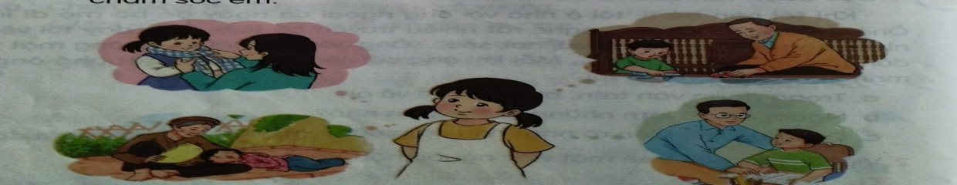

- Giáo viên phải giúp học sinh phân biệt: Người thân của em là những ai? Trong rất nhiều việc mà người thân đã làm cho em, em cần lựa chọn kể về việc một người thân làm cho em và việc làm nào mà em nhớ nhất? Vì sao?

**VD:Viết 3-5 câu kể về việc em đã làm cùng người thân.**

- Giáo viên giúp học sinh hiểu được: Việc kể về “việc làm cùng người thân” khác với kể về ‘‘việc em đã làm ở nhà”.Giáo viên có thể cho học sinh quan sát tranh hoặc xem video bạn nhỏ đang làm việc cùng mẹ.

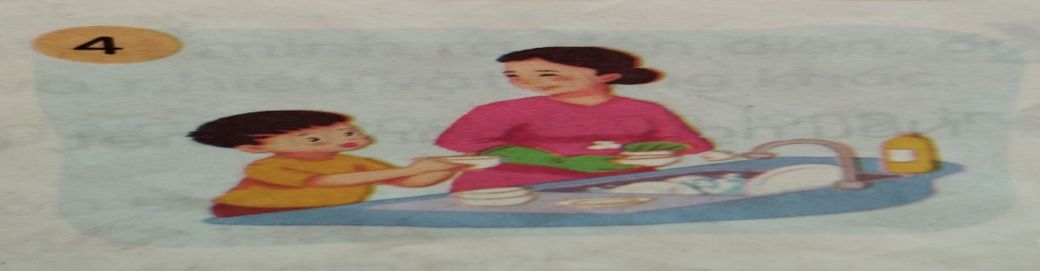

***Biện pháp 2: Giúp học sinh nắm được cấu trúc của đoạn văn.***

Ngay từ đầu năm học sinh đã được làm quen với cách viết đoạn văn kể hoặc tả về đồ vật hoặc kể về một số hoạt động mà em tham gia cùng các bạn. Nhưng cả SGK và SGV không đưa ra hướng dẫn cụ thể về cấu trúc một đoạn văn mà chỉ đơn thuần là dựa vào việc trả lời các câu hỏi gợi mở để viết lại thành một đoạn văn nên đoạn văn của các em thường khô khan, thiếu hình ảnh, cảm xúc đặc biệt là diễn đạt rất lủng củng. Vì vậy, việc giúp học sinh nắm chắc cấu trúc đoạn văn sẽ giúp các em biết cách viết đoạn văn có trình tự, logic hơn, qua đó sẽ góp phần giúp các em biết cách sắp xếp các ý và diễn đạt lưu loát hơn, câu văn có hình ảnh và giàu cảm xúc hơn.

Đối với chủ điểm: ***‘‘Mái ấm gia đình"*** cũng vậy. Tôi đã hướng dẫn và giới thiệu cho các em về cấu trúc đoạn văn (cách viết đoạn) như sau:

Cấu trúc của một đoạn văn gồm:

**\* Câu mở đoạn**: Giáo viên giúp học sinh nắm được nhiệm vụ của câu mở đoạn: Giới thiệu đối tượng cần kể. (có thể diễn đạt bằng một đến hai câu) nhưng tùy từng đối tượng học sinh mà giáo viên hướng dẫn các em có nhiều cách viết câu mở đoạn khác nhau.

**VD: Đề bài: Viết 3-4 *câu* kể về một việc mà người thân đã làm cho em**.

+ Trong gia đình, mẹ là người yêu thương em nhất.

+ Ai cũng yêu thương em nhưng người luôn cho em tình cảm vô bờ bến đó chính là mẹ của em.

* **Nội dung chính của đoạn**: Giáo viên giúp học sinh nắm được nội dung trọng tâm cần kể.

**VD: Đề bài: Viết 3- 4 câu kể về một việc mà người thân đã làm cho em.** (tuần 14)

- HS phải nêu được:

+ Người thân đã làm cho em việc gì? Làm như thế nào? ( kết hợp tả đôi nét về hình dáng, cử chỉ, lời nói của người đó khi làm cho em)

VD: Em nhớ có lần em bị ốm mẹ đã thức cả đêm không ngủ để chăm sóc cho em. Lúc ấy, Em nhìn khuôn mặt mẹ như đang rất lo lắng. Thỉnh thoảng mẹ lại hỏi em: ‘‘Con có mệt lắm không?’’

***\* Câu kết đoạn:*** Có thể viết 1 đến 2 câu nêu cảm nghĩ, mong muốn của em về người đó.

VD: Với em, mẹ luôn là người tuyệt vời nhất thế gian. Em rất yêu mẹ! Em mong mẹ luôn luôn mạnh khỏe để sống mãi với em.

***Biện pháp 3: Xây dựng hệ thống câu hỏi bổ sung.***

- Mục đích nhằm định hướng cho học sinh dựa vào câu hỏi để kể đúng trọng tâm, đúng đối tượng mà em kể, đúng trình tự trong chương trìnhSGK đã đưa ra hệ thống câu hỏi gợi ý:

**VD: Tuần 15: Viết 3- 4 câu thể hiện tình cảm của em với người thân.**

**G:**+*Em muốn kể về ai trong gia đình?*

*+ Em có tình cảm thế nào với người đó?*

- Nếu chỉ dựa vào 2 câu hỏi gợi ý trong SGK thì những học sinh chậm sẽ không viết được đoạn văn theo đúng yêu cầu (3- 4 câu) nhiều em chỉ biết viết theo kiểu trả lời 2 câu hỏi SGK như*: Người em muốn kể là mẹ của em. Em rất yêu mẹ vì mẹ cũng yêu em.*Hoặc học sinh có thể viết được đoạn văn dài hơn nhưng kể lan man thiếu trọng tâm diễn đạt lủng củng. Vì vậy với đề bài này tôi đã đưa ra thêm một số câu hỏi bổ sung như:

+ Người thân mà em muốn kể là ai? (ông, bà, bố, mẹ...)

+ Người đó đã quan tâm, chăm sóc em thế nào?

+ Em có tình cảm thế nào với người đó?

+ Em mong muốn điều gì cho người thân của mình?

- Hệ thống câu hỏi gợi mở này sẽ giúp các em dễ dàng hơn khi viết đoạn văn và viết sẽ đúng yêu cầu của đề bài, không những thế các em sẽ viết được đoạn văn theo trình tự logic tránh được sự lan man, diễn đạt lủng củng.

***Biện pháp 4: Giúp học sinh chậm tiến hoàn thành nội dung kiến thức bài học.***

Trong SGK đã đưa ra hệ thống các câu hỏi gợi ý cụ thể nhưng cũng có những câu hỏi còn khó đối với học sinh tiếp thu chậm.

Vậy để giúp các em tiếp thu được kiến thức, hoàn thành được đoạn văn theo yêu cầu cần đạt kiến thức kĩ năng. Giáo viên có thể vận dụng các cách như sau:

**Cách 1:** Chia nhỏ câu hỏi, thêm câu hỏi phụ, câu hỏi dẫn dắt.

VD : Viết 3 – 4 câu thể hiện tình cảm của em với người thân (tuần 15)

**G:** *- Em muốn kể về ai trong gia đình?*

*- Em có tình cảm thế nào với người đó?*

- Chỉ với 2 câu hỏi gợi ý trong SGK thì những học sinh chậm sẽ không viết được đoạn văn theo đúng yêu cầu (3- 4 câu). Vì vậy với đề bài này tôi đã đưa ra thêm một số câu hỏi bổ sung như:

+ Người thân mà em muốn kể là ai? ( ông, bà, bố, mẹ...)

+ Người đó đã quan tâm, chăm sóc việc ăn uống,việc học hành, sức khỏe,… hàng ngày của em thế nào?

+ Em nhớ nhất việc làm nào người ấy đã làm cho em?

+ Em có tình cảm thế nào với người đó?

+Em mong muốn điều gì cho người thân của mình?

**Cách 2:**Cung cấp thêm một số từ ngữ kết hợp quan sát tranh để học sinh lựa chọn.

VD:Viết 3-4 câu kể về một công việc em đã làm cùng người thân.

- Giáo viên yêu cầu học sinh quan sát tranh trong SGK để kể về các hoạt động bạn nhỏ đã làm cùng người thân trong từng tranh.

VD: đi dạo cùng ông; đọc truyện cùng bà; cùng mẹ rửa bát...

- Trong các công việc này giáo viên cần gợi mở cho học sinh nắm được các từ ngữ miêu tả công việc.

Từ ngữ nêu hoạt động: đi chậm chạp, trò chuyện,…

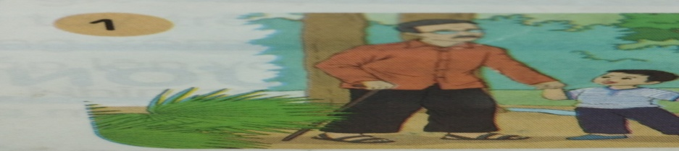

Từ ngữ tả về bà: bà đã già, mắt còn tinh, giọng kể trầm bổng.

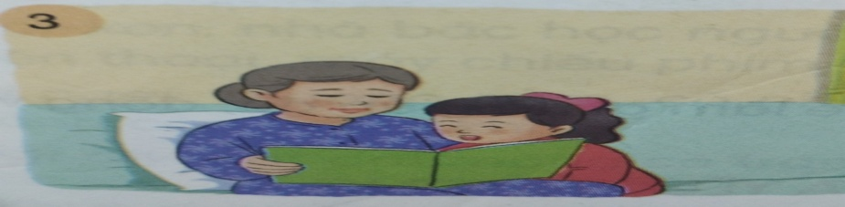

**Cách 3:** Đưa một số câu văn tả có hình ảnh ví von giàu cảm xúc để miêu tả sự vật, sự việc cho sinh động, kết hợp quan sát tranh.

VD 1**:** Bộ cốc chén vừa được em rửa sạch sẽ, nằm phơi mình trên giá

như đàn cò trắng phau phau.*( Kể một việc em làm cùng người thân.)*

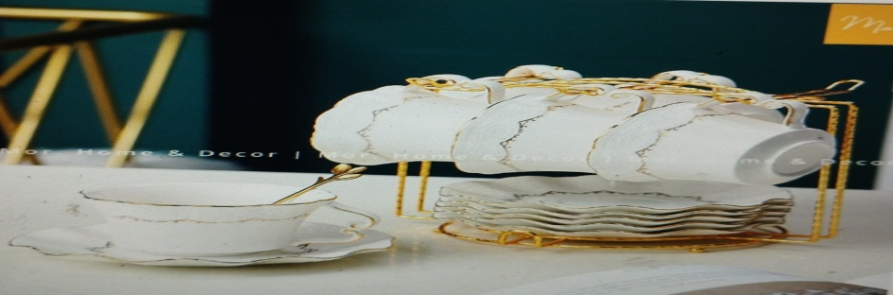

VD 2: Những câu chuyện bà kể như đưa em vào một thế giới cổ tích kì diệu.(*Kể một việc người thân đã làm cho em.)*

VD 3: Em muốn nói với mẹ một câu: "Mẹ ơi, con yêu mẹ nhất trên đời!" *( Viết đoạn văn thể hiện tình cảm của em với người thân.)*

***Biện pháp 5: Phát triển tư duy***

- Mục đích của biện pháp nhằm bồi dưỡng học sinh có năng khiếu, khai thác vốn từ của học sinh.

- Để phát triển tư duy đối với học sinh có năng khiếu, giáo viên hướng dẫn học sinh một số cách kể như sau:

**\*Hướng dẫn biết lựa chọn câu mở đoạn cho phù hợp với yêu cầu đề bài.**

- Như đã giới thiệu ở phần hướng dẫn viết câu mở đoạn trên, đối với học sinh chậm thì chỉ yêu cầu học sinh viết được câu mở đoạn bằng cách giới thiệu ngay đối tượng định kể: Là ai?

VD: Người em muốn kể đó chính là mẹ của em.

- Nhưng đối với học sinh có năng khiếu giáo viên cần định hướng cho các em biết cách lựa chọn câu mở đoạn hay, giàu cảm xúc và tùy theo yêu cầu của từng đề bài mà có các cách lựa chọn cho phù hợp.

**VD: Đề bài: Viết 3-4 câu kể về một việc mà người thân đã làm cho em.** (tuần 14)

Có các cách viết câu mở đoạn như sau:

***+ Cách 1****: Nêu hoàn cảnh để giới thiệu người định kể:*

VD: Đang trong lúc mơ màng, em bỗng nghe tiếng gọi: ‘‘Con gái ơi dạy đi nào!" Đó là tiếng gọi của mẹ em đấy.

***+ Cách 2****: Bộc lộ cảm xúc về người định kể:*

VD: Từ khi sinh ra em đã lớn lên bằng dòng sữa ngọt lành với lời hát ru và sự quan tâm chăm sóc của mẹ. Mẹ là người yêu thương em nhất.

***+Cách 3****: Giới thiệu bằng câu thơ, câu hát về người định kể:*

- GV cho HS nghe bài hát: ‘‘Mẹ ơi có biết’’

- Sau khi nghe bài hát học sinh cảm nhận được tình yêu thương của mẹ từ đó học sinh có cảm xúc để viết được câu văn giới thiệu về mẹ của mình.

VD: "Mẹ ơi, con biết mẹ yêu con lắm! Mỗi khi con buồn có mẹ kề bên..." đó là lời bài hát và cũng là điều em muốn nói với mẹ của em.

**\*Hướng dẫn phát triển nội dung chính của đoạn văn.**

- Ngoài việc các em đã nắm chắc kiến thức kể về nội dung của bài, giáo viên cung cấp thêm một số từ ngữ giàu hình ảnh hoặc dùng các cách ví von các sự vật với nhau hoặc coi các sự vật giống như con người để các em lựa chọn để dùng trong cách viết câu của mình. Mặt khác cần hướng dẫn các em kể một cách chân thực theo những gì mình được chứng kiến hoặc tham gia. Để phát huy khả năng sáng tạo của các em với mỗi đề bài tôi thường dành nhiều thời gian để các em được chia sẻ những điều mà các em được "Mắt thấy, tai nghe" từ đó giúp các em luyện nói trước để sửa lỗi dùng từ, diễn đạt sau đó đưa ra một số câu văn hay để các em vận dụng vào viết câu văn riêng của mình.

- Giáo viên cần giúp cho học sinh hiểu cùng một chi tiết kể nhưng có nhiều cách diễn đạt để bài làm của các em được phong phú, tránh tình trạng dạy học sinh làm như mẫu; cần chủ động hình thành kỹ năng từng bước ở từng thời điểm thích hợp; không nên áp đặt và đòi hỏi các em phải thể hiện được ngay những kỹ năng mới được hình thành**.**

- Trong quá trình giảng dạy, giáo viên phải kiên nhẫn, luôn tái hiện và lặp lại kiến thức cho học sinh trong suốt năm học, giúp học sinh có được nền móng tốt cho việc học tập môn Tiếng Việt ở các lớp trên.

**\*Câu kết đoạn:** Nêu tình cảm và mong muốn của bản thân đối với đối tượng định kể.

VD 1: Em nghĩ mẹ sẽ rất vui khi thấy em chăm ngoan học tốt. Em

luôn mong mẹ mạnh khỏe và hạnh phúc bên gia đình. (*Viết đoạn văn thể hiện tình cảm với người thân*)

VD 2: Em rất thích được đi câu cá cùng bố. Em mong chủ nhật nào bố cũng rảnh để hai bố con được đi câu cá cùng nhau. (*Kể một việc em đã làm cùng người thân.)*

**\* Thực nghiệm.**

Đây là một việc làm cần thiết để kiểm chứng và đánh giá kết quả của việc áp dụng sáng kiến vào việc khắc phục những khó khăn, vướng mắc của học sinh lớp 2 khi thực hành viết đoạn văn.

Sau khi nghiên cứu tôi đó áp dụng sáng kiến vào dạy các tiết luyện viết đoạn văn kể với chủ điểm: "***Mái ấm gia đình***" đối với học sinh lớp 2C - do tôi phụ trách. Trong giảng dạy, các biện pháp đó được thể hiện rõ ở thiết kế bài dạy và quá trình truyền đạt tới học sinh. Cụ thể trong bài "*Em mang về yêu thương Tiết 5+ 6: Viết đoạn văn kể về một việc người thân đã làm cho em*" - Tuần 14 - SGK TV2 - Tập 1- Trang 115.

**\* Giáo án thực nghiệm**

**TIẾNG VIỆT**

**Bài 26: Em mang về yêu thương( 6 tiết)**

**Tiết 5+6 : Luyện viết đoạn**

**Viết đoạn văn kể một việc người thân đã làm cho em.**

**I. YÊU CẦU CẦN ĐẠT:**

- Viết được 3-4 câu kể về một việc người thân đã làm cho em.

- Tự tìm đọc, chia sẻ với bạn một câu thơ, bài thơ, câu chuyện nói về tình cảm anh chị em trong nhà.

- Rèn kĩ năng đặt câu về việc người thân đã làm cho em.

- Biết bày tỏ cảm xúc, tình cảm qua bài thơ, câu chuyện.

- Bồi dưỡng tình yêu thương, ý thức quan tâm, chăm sóc những người thân trong gia đình.

**II. ĐỒ DÙNG DẠY HỌC :**

- GV: Máy tính, tivi để chiếu hình ảnh của bài học.

- HS: Vở BTTV.

**III.TIẾN TRÌNH DẠY HỌC:**

|  |  |
| --- | --- |
| **1. Mở đầu:**  - Ở nhà, em sống cùng ai? Kể những việc mà người thân thường làm cho em? Em có cảm nhận gì từ những việc mà người thân làm cho em?  - GV dẫn dắt vào bài mới.  **2.Hình thành kiến thức:**  ***Hoạt động 1: Kể tên những đồ chơi của em***  **Bài 1***:*- GV gọi HS đọc yêu cầu bài.  - Bài yêu cầu làm gì?  - Gọi 1 HS đọc bài và đọc câu hỏi.  - Cho HS hoạt động cặp trả lời câu hỏi  - GV yêu cầu đại diện các nhóm chia sẻ trước lớp  a: Trong đoạn văn trên, bạn nhỏ kể về ai?  b: Người đó đã làm những gì cho bạn nhỏ?  c: Câu nào thể hiện rõ nhất tình cảm của bạn nhỏ đối với người đó?  - GV hỗ trợ HS gặp khó khăn.  - Nhận xét, tuyên dương  *\*GV củng cố cho HS cách đọc và trả lời câu hỏi.*  ***Hoạt động 2: Hướng dẫn cách viết đoạn văn kể về một việc người thân đã làm cho em.***  **-** GV treo bảng phụ ghi các câu hỏi gợi ý  **-** Tổ chức cho HS thảo luận cách viết đoạn văn tả đồ chơi theo câu hỏi gợi ý  - *GV củng cố hướng dẫn các bước viết đoạn văn kể về một việc người thân đã làm cho em.*  *B1: Viết câu mở đoạn*: Giới thiệu về người định kể?  + Người thân mà em muốn kể là ai: Ông, bà, bố, mẹ…..Vì sao em muốn kể  *B2:Kể về một việc mà người thân dành cho em*  + Người thân của em đã làm việc gì cho em?  + Tình cảm của người đó đối với em.  *B3: Viết câu kết đoạn*: Bộc lộ cảm xúc về tình cảm của em đối với người đó?  + Em có tình cảm thế nào với người đó?( biết ơn/ yêu quý…)  + Em mong muốn (hứa) điều gì với người đó? (Mạnh khỏe, sống lâu. xinh đẹp....)  - GV yêu cầu HS luyện nói miệng trước lớp.  **3. Luyện tập,thực hành.**  **Bài 2:**Viết 3-4 câu kể về một việc người thân đã làm cho em.  - GV gọi HS đọc lại 3 bước hướng dẫn viết đoạn văn.  - Tổ chức cho HS luyện viết vào vở  - GV quan sát, hỗ trợ HS gặp khó khăn.  - Gọi HS đọc bài làm của mình.  - Nhận xét, chữa cách diễn đạt.  - GV thu 1 số bài – nhận xét.  ***Hoạt động 3: Đọc mở rộng***  ***Bài 1:***Tìm đọc bài thơ về tình cảm anh chị em trong nhà  - Giới thiệu bài thơ em đã chọn.  - Chia sẻ nhóm đôi về bài thơ (bài thơ tên là gì? Bài thơ nói về điều gì? Bạn thích nhất điều gì?)  *- GV cùng HS nhận xét việc đọc bài của bạn.*  **Bài 2:** Đọc cho bạn nghe những bài thơ nói về tình cảm anh chị em trong gia đình mà mình yêu thích  - Tổ chức làm việc nhóm đôi: từng HS đọc cho nhau nghe một câu thơ, bài thơ, câu chuyện nói về tình cảm anh chị em trong nhà.  - Gọi HS chia sẻ.  - GV cùng HS nhận xét.  **4. Vận dụng:**  - Đọc cho HS nghe 1 số bài văn hay  - HD về nhà tập viết lại đoạn văn | - Nhiều HS chia sẻ.  - HS ghi bài vào vở  - 1-2 HS đọc.  - 1-2 HS trả lời.  - HS thảo luận cặp đôi theo câu hỏi gợi ý.  - Đại diện 1 số HS chia sẻ; HS khác nhận xét.  a: Bạn nhỏ kể về ông ngoại.  b: Kể truyện cổ tích, dạy vẽ.  c.Mỗi khi ông có việc đi đâu, tôi rất nhớ ông và mong ông sớm về với tôi  - HS lắng nghe  - 1-2 HS đọc.  - HS thảo luận cặp đôi theo gợi ý  - 1 số HS chia sẻ trước lớp  - HS thảo luận cặp đôi, nói cho nhau nghe, 1 số HS chia sẻ trước lớp  - HS nhớ lại và chia sẻ  - HS chia sẻ ý kiến  - HS nêu cảm nhận.  - HS tập nói miệng theo câu hỏi gợi ý các bước (HS có năng khiếu làm mẫu).  - 1 HS đọc và nêu yêu cầu của bài viết  - 2 HS đọc lại.  - HS dựa vào câu hỏi 3 bước để làm bài - HS thực hành viết.  - HS chia sẻ bài viết - HS khác nghe – nhận xét.  - HS lắng nghe và ghi nhớ nhiệm vụ.  * 1 HS đọc yêu cầu.  - 2 - 3 HS đọc.  - HS nghe, chia sẻ .  - 1 – 2 HS nêu nhận xét.  * 1 HS đọc yêu cầu.  - HS làm việc cặp đôi.  - HS chia sẻ .  - HS nghe, chia sẻ cảm nhận của bản thân.  - HS thực hiện nhiệm vụ |

**IV. ĐIỀU CHỈNH SAU BÀI DẠY**

.......................................................................................................................................................................................................................................................

**5. Kết quả đạt được.**

Sau khi tiến hành dạy thực nghiệm xong, tôi đã tiến hành khảo sát ở hai lớp: lớp 2C (sĩ số: 34 học sinh) và lớp 2B (sĩ số: 35 học sinh) với đề bài như sau: Viết đoạn văn 3-4 câu kể về việc người thân đã làm cho em.

Kết quả cụ thể như sau:

|  |  |  |  |  |
| --- | --- | --- | --- | --- |
| **Nội dung đánh giá** | **Lớp** | | | |
| **2C** | | **2B** | |
| **SL** | **%** | **SL** | **%** |
| Đoạn văn hay, có hình ảnh, cảm xúc, diễn đạt trôi chảy bố cục chặt chẽ. | 20 | 59 | 12 | 34 |
| Đoạn văn đủ ý, đúng trọng tâm, có mở đoạn, kết đoạn, diễn đạt rõ ràng | 10 | 29 | 14 | 40 |
| Đoạn văn đủ ý, có mở đoạn, kết đoạn, diễn đạt ý chưa mạch lạc | 4 | 12 | 7 | 20 |
| Đoạn văn chưa thể hiện rừ câu mở đoạn, kết đoạn, ý rời rạc, liên kết câu chưa chặt chẽ, dùng từ chưa chính xác | 0 | 0 | 2 | 6 |

**5.1. Phân tích kết quả thực nghiệm:**

Tôi đã chọn lớp 2C làm đối tượng thực nghiệm và lớp 2B là đối tượng đối chứng. Qua tiến hành dạy lớp 2C có áp dụng biện pháp đã nêu ở trên để dạy học sinh viết đoạn văn: Kể một việc người thân đã làm cho em; hoặc kể một việc em đã làm cùng người thân và viết đoạn văn thể hiện tình cảm của em với người thân thuộc chủ điểm: ***‘‘Mái ấm gia đình"*** tôi đã thu được kết quả sau:

- Đa số học sinh viết đoạn văn đúng cấu trúc, đủ ý, đúng yêu cầu của đề bài. Nhiều học sinh viết được đoạn văn hay, câu văn có hình ảnh,giàu cảm cảm xúc. Đặc biệt các bài văn của các em kể rất chân thực đúng theo những gì mà các em được chứng kiến, tham gia. Nhiều em biết diễn đạt trôi chảy. Điều đó cho thấy học sinh nắm được cách viết đoạn văn kể một sự việc, một hoạt động; biết phát huy khả năng sáng tạo, vận dụng thực tế vào bài học đúng theo tinh thần của cuốn sách *"Kết nối tri thức với cuộc sống*". Do đó tạo không khí học tập sôi nổi trong mỗi giờ học Luyện viết đoạn văn.

- Không có học sinh nào viết đoạn văn mà chưa thể hiện rõ câu mở đoạn, kết đoạn, các ý rời rạc, sự liên kết câu không chặt chẽ, dùng từ chưa chính xác, thiếu nội dung, chứng tỏ biện pháp tôi đưa ra đã phù hợp với mọi đối tượng học sinh.

- Bên cạnh đó còn rèn được trí thông minh, óc sáng tạo, khả năng tư duy, vận dụng vốn hiểu biết từ thực tế cuộc sống vào bài học. Học sinh được thực hành trải nghiệm nói và viết về những điều rất gần gũi, quen thuộc diễn ra hằng ngày trong cuộc sống của các em. Điều này tránh cho các em lệ thuộc vào văn mẫu hoặc sao chép một cách máy móc như các đề văn của chương trình cũ cùng viết về một người, một việc, một cảnh cụ thể.

**-** Tạo niềm vui yêu thích môn học và được mong muốn được học phân môn nhiều hơn. Nhất là mảng kiến thức viết với chủ điểm**"*Mái ấm gia đình*".** Vì nó rất đỗi gần gũi, thân thương với các em.

Qua kết quả đánh giá bài làm của học sinh, tôi thấy việc áp dụng biện pháp hướng dẫn học sinh viết đoạn văn theo chủ điểm: *"****Mái ấm gia đình****"* đã có những hiệu quả rõ rệt khẳng định sự thành công của sáng kiến.

**5.2.Tính mới tính sáng tạo của sáng kiến:**

- *Một số biện pháp giúp học sinh lớp 2 viết đoạn văn kể với chủ điểm: "****Mái ấm gia đình****"* đã đưa ra được một số bước cụ thể giúp các em nắm vững được cách viết đoạn văn kể với chủ điểm mà các em được học. Điều đó sẽ góp phần giúp các em học tốt phân môn này ở các tuần tiếp theo trong năm học, tạo tiền đề cho các em tiếp tục học lên các lớp trên.

Đồng thời qua việc rèn kĩ năng luyện viết đoạn văn tạo cho các em hứng thú, tự tin, sáng tạo trong học tập. Các em đã biết cách viết đoạn văn: *Kể với chủ điểm:* ***"Mái ấm gia đình"*** nói chung và viết đoạn văn kể với một chủ điểm nói riêng. Học sinh có năng khiếu viết được những câu văn giàu hình ảnh, sáng tạo.

- Điều này rất phù hợp với yêu cầu đổi mới giáo dục ở bậc Tiểu học hiện nay và đặc biệt là phù hợp với mục đích kiểm tra đánh giá theo thông tư số 27/ 2020/ TT - BGDĐT ngày 04 tháng 9 năm 2020 của Bộ Giáo dục & Đào tạo quy định về đánh giá học sinh tiểu học.

- Qua quá trình nghiên cứu và thực tế giảng dạy ở trường Tiểu học cũng như công tác chủ nhiệm lớp. Tôi thấy rằng việc áp dụng sáng kiến vào dạy học sinh lớp 2 viết đoạn văn ngắn để kể với chủ điểm đã học là vô cùng cần thiết cần được nhân rộng để tất cả giáo viên cùng thực hiện. Góp phần vào việc đổi mới cách dạy và cách học hiện nay. Không chỉ đối với các lớp dạy học theo chương trình mới mà còn giúp giáo viên và học sinh các khối lớp trên (dạy- học chương trình cũ) tiếp cận dần với chương trình SGK mới để phù hợp với việc đổi mới giáo dục hiện nay.

**6. Điều kiện để sáng kiến được nhân rộng.**

Qua thực tế giảng dạy và áp dụng sáng kiến, tôi nhận thấy để học sinh viết được một đoạn văn kể hoặc tả theo chủ đề, đúng yêu cầu cần đạt và phát triển khả năng tư duy sáng tạo trong cách diễn đạt, trình bày đoạn văn, giáo viên phải nắm được đối tượng học sinh của lớp đang dạy, khả năng nhận thức của từng em để có cách thức truyền đạt phù hợp. Ngoài ra giáo viên linh hoạt trong việc sử dụng phương pháp, kĩ thuật đặt câu hỏi gợi ý, dẫn dắt để học sinh (nhất là học sinh chậm tiến) hoàn thành được nội dung kiến thức bài học, bên cạnh đó tạo điều kiện cho học sinh có năng khiếu phát huy được khả năng sử dụng từ ngữ và cách viết sáng tạo để xây dựng được đoạn văn hay giàu hình ảnh, có cảm xúc.

Sau quá trình áp dụng sáng kiến tôi đã thu được kết quả rất tốt. Học sinh đó biết viết đoạn văn theo đúng yêu cầu của đề, chủ động nắm bắt kiến

thức một cách sáng tạo điều đó khẳng định được sự thành công của sáng kiến

**6.1 Đối với bản thân mỗi giáo viên:**

Để dạy tiết luyện viết đoạn văn tốt thì giáo viên phải nghiên cứu kỹ bài dạy, xác định mục tiêu từng bài tập. Hướng dẫn học sinh biết cách quan sát, tìm từ, ý và nắm được cấu trúc của đoạn văn: biết viết câu mở đoạn, các câu kể hoặc tả về sự vật, sự việc, cách viết câu kết đoạn là vô cùng cần thiết để các em có kĩ năng viết văn. Mặt khác cần có những câu hỏi gợi mở để giúp các em biết vận dụng một kiến thức từ thực tế vào bài viết như vậy bài viết của các em đảm bảo được tình chân thực, phát huy được vốn hiểu biết, khả năng tư duy, sáng tạo của các em.

Giáo viên cần chú ý nghiên cứ kĩ nội dung bài dạy, các yêu cầu cần đạt. Chuẩn bị chu đáo hệ thống câu hỏi định hướng để giúp học sinh quan sát ghi nhớ, nắm được dàn ý bố cục chính của đoạn văn. Từ đó có cơ sở để viết được đoạn văn tốt.

Tăng cường công tác tự học, tự bồi dưỡng chuyên môn nghiệp vụ, trau dồi kiến thức, ngôn ngữ sư phạm để giờ học không bị nhàm chán, đạt hiệu quả.

**6.2 Đối với cấp quản lý:**

Các trường Tiểu học, phòng Giáo dục và Đào tạo cần tổ chức các chuyên đề về dạy các tiết luyện viết đoạn văn theo chương trình mới để bồi dưỡng giáo viên về phương pháp và cách thức tổ chức dạy từng dạng bài cụ thể để giáo viên có cơ hội chia sẻ tháo gỡ những khó khăn vướng mắc trong quá trình giảng dạy.

Tổ chức phổ biến các sáng kiến hay về lĩnh vực viết văn để giáo viên có điều kiện cọ sát, tham khảo, vận dụng dạy viết đoạn văn ở trường Tiểu học đối với học sinh lớp 2 vì đây là chương trình mới lần đầu tiên giáp viên và học sinh được tiếp cận.

Trên đây là sáng kiến giúp học sinh lớp 2 viết đoạn văn kể vớichủ điểm: "***Mái ấm gia đình****’’* nói riêng và dạy luyện viết đoạn theo chủ điểm khác ở lớp 2 - *Sách Kết nối tri thức với cuộc sống* mà tôi đã nghiên cứu và áp dụng dạy học tại lớp do tôi trực tiếp làm công tác giảng dạy. Mặc dù đã đạt được những kết quả khả quan nhưng do thời gian cũng như khả năng nghiên cứu, phạm vi nghiên cứu còn hạn chế, nên không tránh khỏi những thiếu sót. Tôi rất mong được đón nhận những ý kiến đóng góp của các cấp lãnh đạo, quản lý cũng như các bạn đồng nghiệp để giúp chúng tôi hoàn thiện ý tưởng này. Hy vọng sáng kiến này sẽ góp một phần nhỏ bé vào việc nâng cao chất lượng dạy học các tiết luyện viết đoạn văn ở lớp 2 và tiết viết đoạn văn ở các lớp trên.

Tôi xin trân trọng cảm ơn!

**MỘT SỐ BÀI VĂN HAY CỦA HỌC SINH - LỚP 2C**

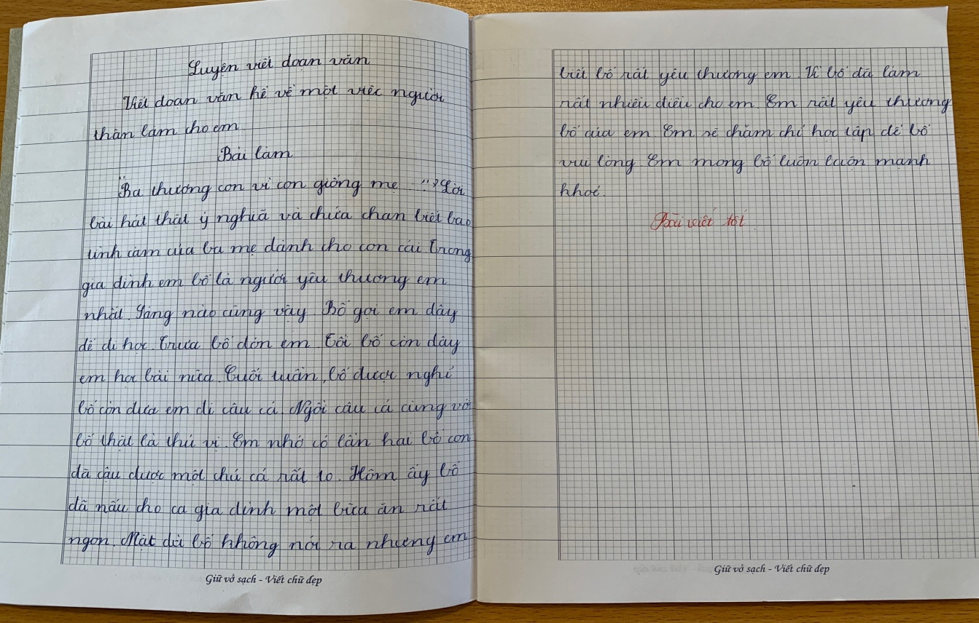

***(Phạm Quang Lâm)***

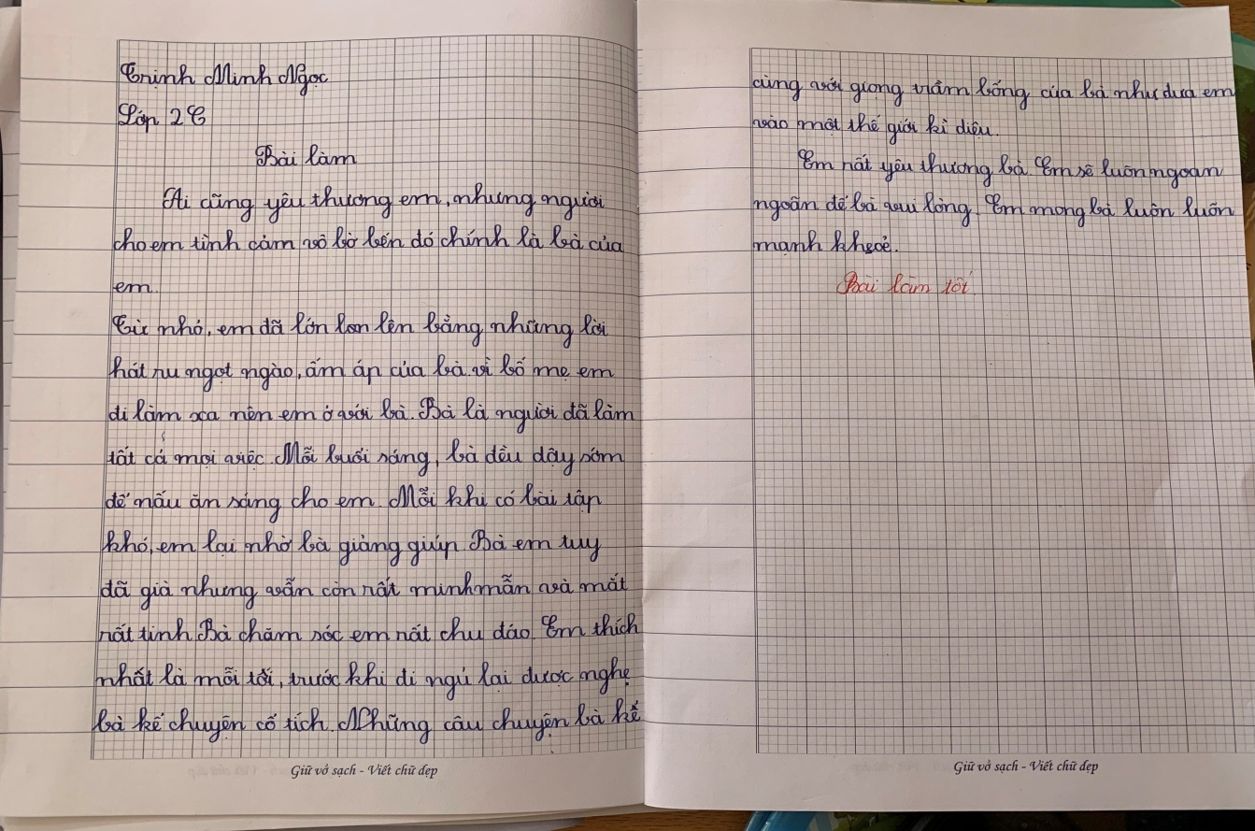

***(Trịnh Minh Ngọc)***

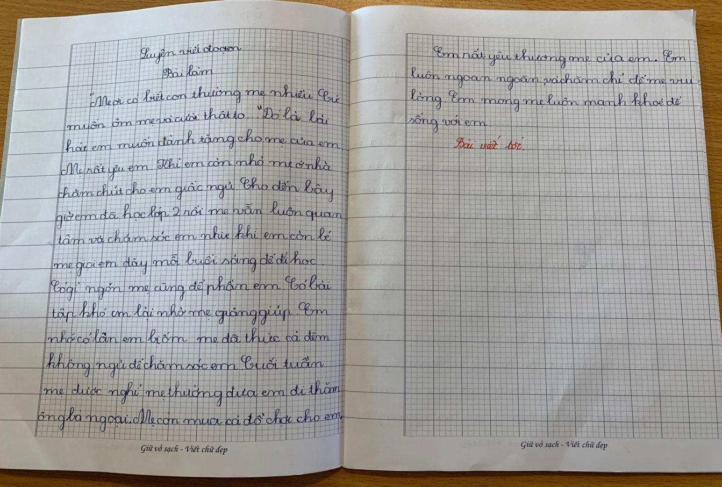

***( Nguyễn Như Thảo nguyên)***

**DANH MỤC TÀI LIỆU THAM KHẢO**

- Sách giáo khoa Tiếng Việt lớp 2 - Tập 1 - NXBGD.

(*Các dạng đề bài và các gợi ý thuộc chủ điểm)*

- Sách giáo viên Tiếng Việt lớp 2- Tập 1 - NXBGD.

(*Đưa các gợi ý cho từng dạng đề bài)*

- Phương pháp Dạy Tiếng Việt 2.

(*Hướng dẫn quy trình dạy các tiết trong môn Tiếng Việt)*

- Bồi dưỡng văn – Tiếng Việt lớp 2- Vũ Thị Hoài Tâm - NXBĐN.

*( Một số đoạn văn hay thuộc chủ điểm: ‘‘Mái ấm gia đình’’*)

- 100 Bài làm văn hay lớp 2 Lê Xuân Soan - NXBTN

*( Một số đoạn văn hay thuộc chủ điểm: ‘‘Mái ấm gia đình’’*)

- Bồi DưỡngTiếng Việt - Lê Phương Liên – Lê Thanh Hiền NXBQGHN.

*( Một số đoạn văn hay thuộc chủ điểm: ‘‘Mái ấm gia đình’’*)